交换（swap）
时间限制：2000MS | 内存限制：524288KB

额外编译参数: C/C++:-O2 Pascal:-O2

问题-构造 无 无

题目描述

给定正整数 n 和两个排列 A, B，我们用 A_{i} 和 B_{i} 分别表示排列 A 和排列 B 的第 i 项，其中 1 ≤ i ≤ n 。在每个排列中，正整数 1, 2, ⋯ , n 恰好各出现了一次。

你可以对排列 A 中的元素进行若干次交 换，进行交换需要一定的代价。每次交换需指定两个整数 i, j，满足 1 ≤ i, j ≤ n 且 i ≠ j，该操作将交换 A_{i} 与 A_{j} 的值，同时交换的代价为 |i − j|。

你的目标是通过不超过 n 次交换使得排列 A 变成排列 B，要求交换的总代价最小。

输入格式

输入的第一行包含一个正整数 n。

第二行包含 n 个正整数，表示 A₁ , A₂ , ⋯ , A_{n} 。第三行包含 n 个正整数，表示 B₁ , B₂ , ⋯ , B_{n} 。

输出格式

第一行输出一个整数 t，表示交换次数。

接下来 t 行，依次描述每次交换：每行包含两个整数 i, j（ 1 ≤ i, j ≤ n 且 i ≠ j ），表示交换 A_{i} 与 A_{j} 的值。

如果有多种使得交换总代价最小的方案，输出任意一种方案即可。

输入 样例 1
4

4 2 1 3

3 2 4 1

输出 样例 1
2

3 4

1 3

输入 输出 样例 1 说明

样例中进行了 2 次交换。

- 1 次交换 A₃ 和 A₄ 的值，此时排列 A 为 4, 2, 3, 1 。

- 2 次交换 A₁ 和 A₃ 的值，此时排列 A 为 3, 2, 4, 1 ，与排列 B 相同。该方案的总代价为 |3 − 4| + |1 − 3| = 3 ，为所有方案中最小的。

输入 样例 2
4

3 4 1 2

3 4 1 2

输出 样例 2
0

输入 输出 样例 3

见样例数据下载。

数据规模与约定

对于每个测试点，如果你的输出不合法，或者输出方案的代价不是所有满足条件的方案中最小的，该测试点得 0 分。

如果输出合法且代价是最小的，但交换次数 t 超过了 n，你可能还能获得部分分：

- 如果 t > 2n，你将得到该测试点 0% 的分数；

- 如果 n < t ≤ 2n ，你将得到该测试点 40% 的分数；

- 如果 0 ≤ t ≤ n ，你将得到该测试点 100% 的分数。

所有测试数据的范围和特点如下表所示（“有”表示保证测试点具有相应性质，“无”表示不保证其具有相应性质）：
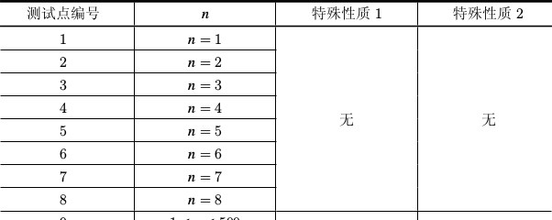
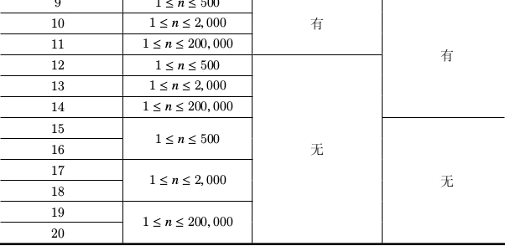

特殊性质1：对于所有的 1 ≤ i ≤ n ，有 A_{i} = i 且 B_{i} = i mod n + 1 。 |  | 快速菜单
特殊性质1：对于所有的 1 ≤ i ≤ n ，有 A_{i} = i 且 B_{i} = i mod n + 1 。 |  | ↑ 跳到顶部
特殊性质2：构造一张 n 个点的有向图，点 i 到点 j 有一条边当且仅当 A_{i} = B_{j} ，则这张图只包含一个环。 |  | ↑ 跳到顶部
 |  | ↓ 跳到底部

Current maintainer: 981213,

